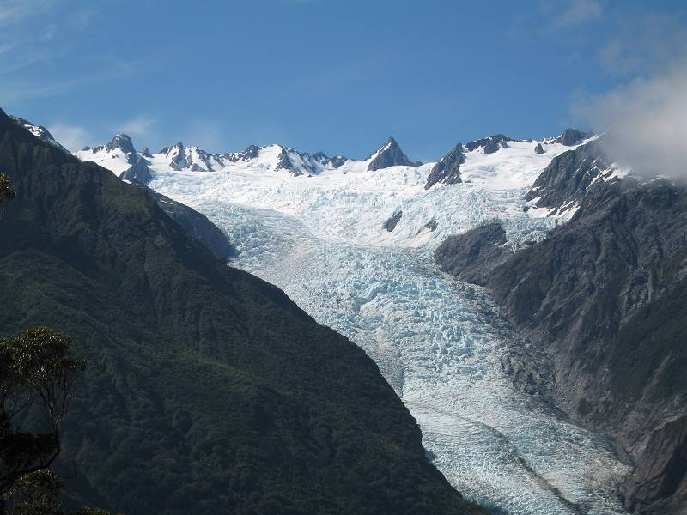

Slika 1: ledenik Franz Joseph v Novi Zelandiji
http://www.foehn-x.net/images/New%20Zealand/franz%20joseph%20glacier.jpg

O ledeniškem reliefu govorimo ko je v bližnji ali bolj oddaljeni preteklosti kdaj neko območje pokrival led in tako preoblikoval površje. Ledeniki nastanejo na območjih s hladnim podnebjem, kjer velikokrat sneži, letne temperature pa se gibljejo okoli 0° C. To omogoča, da se iz nenehnih nanosov snega pod pritiski lastne teže ter večkratnemu taljenju in zmrzovanju po več desetletjih sneg spremeni v led.

Ločimo dva tipa poledenitev: - gorsko poledenitev
- celinsko poledenitev

GORSKA POLEDENITEV
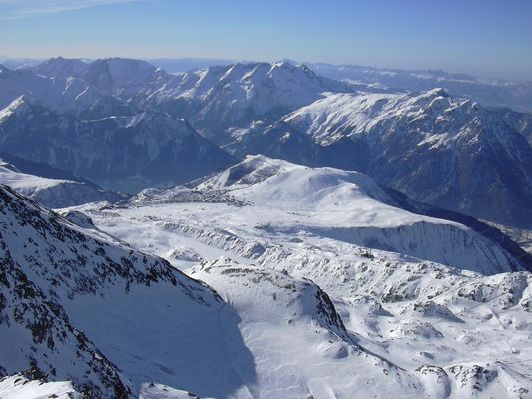Gorsko poledenitev najdemo le na območjih visokih gorstev (Alpe, Himalaja, Andi), kjer so z ledom pokriti višji deli gora, v doline pa segajo le posamezni dolinski ledeniki. S takšno poledenitvijo nastane gorski ledeniški relief.

http://www.snow-forecast.com/coppermine/albums/userpics/10696/normal_alpe%20d_huez.JPG
Slika 2: Gorska poledenitev

CELINSKA POLEDENITEV
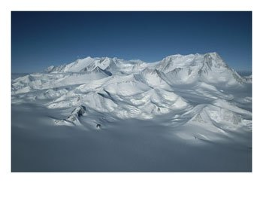Je tam, kjer je z debelim ledenim pokrovom prekrita skoraj vsa celina (Antarktika, Grenlandija). Debelina ledu lahko doseže več tisoč metrov, ledeni pokrov pa večinoma sega prav do morja, kjer se iz njega nato odlamljajo velike ledene gmote imenovane ledene gore. V pleistocenu je celinski led pokrival severne dele Evrope, Azije in Severne Amerike. Tam se je razvil nižinski ledeniški relief.

Slika 3: Celinska poledenitev
http://artfiles.art.com/images/-/Gordon-Wiltsie/An-Aerial-View-of-Mount-Vinson-Antarcticas-Highest-Peak-Photographic-Print-C11930450.jpeg

PLEISTOCENSKA POLEDENITEV
Pleistocenska poledenitev je zadnja poledenitev, ki se je začela pred 2 milijonoma let in končala pred približno 12 000 leti. Takrat so bile temperature za 5 do 6° C nižje kot danes, snežna meja pa je bila na 1300 m. Obsegala je 30% zemeljskega površja. Bohinjski ledenik je v času pleistocenske poledenitve segal do Radovljice in meril 50 km, soški pa do Mosta na Soči in meril 65 km.

POSEDICE POLEDENITVE V GORSKEM IN RAVNINSKEM SVETU

POSLEDNICE POLEDENITVE V GORSKEM SVETU
- Krnica je kotanja skledaste oblike, kjer je ledenik najdebelejši in začenja svojo pot
- Krniška jezera nastanejo v krnicah, ko se led stopi
- U-doline so doline ki jih je poglobil ledenik v črko U (Logarska, Trenta, Planica)
- Obvisele doline, so stranske doline ki jih ledenik ni poglobil, glavno pa je
- Priostreni vrhovi
- Planote
- Platojski ledeniki (značilni predvsem za Islandijo, glavnina ledu leži na visokih uravnavah kot leden pokrov, samo manjši del ledu polzi, ali pa se lomi v dolino kot posamezni jeziki)

POSLEDNICE POLEDENITVE V RAVNINSKEM SVETU
- Morene- material, ki ga je ledenik za seboj pustil, ko je polzel v dolino. Poznamo več tipov moren, čelno (je na koncu ledenika, ledenik jo potiska naprej), srednjo (med dvema ledenikoma), bočna (na robu ledenika), talna (pod ledenikom)
- Ledeniška jezera nastanejo ko voda ostane ujeta za moreno (Bohinjsko, Blejsko j.)
- Balvani ali eratske skale so ogromne skale, ki jih je ledenik prinesel v dolino (balvan pri Žagani peči)
- Prodne in peščene ravnine, so nasule ravninske ledeniške reke
- Pradoline so nizi vzporednih dolin (Nemško poljsko nižavje)
- 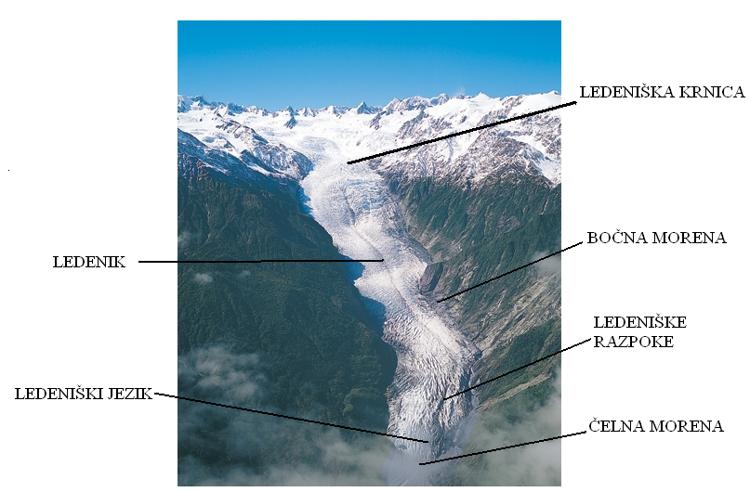Fojrd je dolina, katero je poglobil ledenik in kasneje zapolnilo morje, veliko jih najdemo na Norveškem

Slika 4: Ledeniške oblike
http://www.atourz.ca/travelbooking/images/upload/56_FranzJosefGlacier.JPG
ČLOVEK IN LEDENIŠKI RELIEF
Na ledeniškem drobirju se razvijejo le slabo rodovitne prsti, ki niso primerne za njive, pač pa le za travnike in pašnike. Morenski nasipi nekdanjih ledenikov so ponavadi porasli z gozdom, saj zaradi nagnjenosti pobočij in večjih skal niso primerni za nič drugega. Tudi gradnja cest je trd oreh na takih območjih.
Po drugi strani pa ledeniško površje z vodnatimi rekami omogoča gradnjo hidroelektrarn, saj imajo le te poleti visoko vodo. Zaradi naravnih lepot in znamenitosti je v številnih gorskih ledeniških pokrajinah razvit poletni in zimski turizem, predvsem v Alpah.

PERMAFROST
Permafrost so trajno zamrznjena tla, ki se pojavljajo na skoraj ¼ kopnega (Aljaska, Sibirija, Severna Kanada). Na teh območjih je srednja letna temperaturo približno 0° C. Zaradi sončnega obsevanja v poletnih mesecih pogosto prihaja do pojava imenovanega soliflukcija, ko se zgornja plast (aktivna plast) odtaja in začne drseti po spodnji neodtajani plasti. Soliflukcija se začne že pri naklonu 2°, posledica pa je premikanje rastlinske odeje. Žrtve polzenja postanejo tudi drevesa, ki zato marsikje stojijo postrani, zato jih imenujemo tudi pijani gozdovi. Tako postanejo območja zaradi permafrosta poleti neprehodna. Imajo tudi probleme pri gradnji cest in hiš, ki jih gradijo na pilotih, ki so zvrtani v trajno zamrznjeno plast.

VIRI:
- J. Kunaver, B. Drobnjak, M. Klemenčič, F. Lovrenčak, M. Luževič, M. Pak, J. Senegačnik: OBČA GEOGRAFIJA za 1. letnik srednjih šol, DZS, Ljubljana 2001
- Jurij Senegačnik in Borut Drobnjak OBČA GEOGRAFIJA za 1. letnik gimnazij, MODRIJAN, Ljubljana 2004

